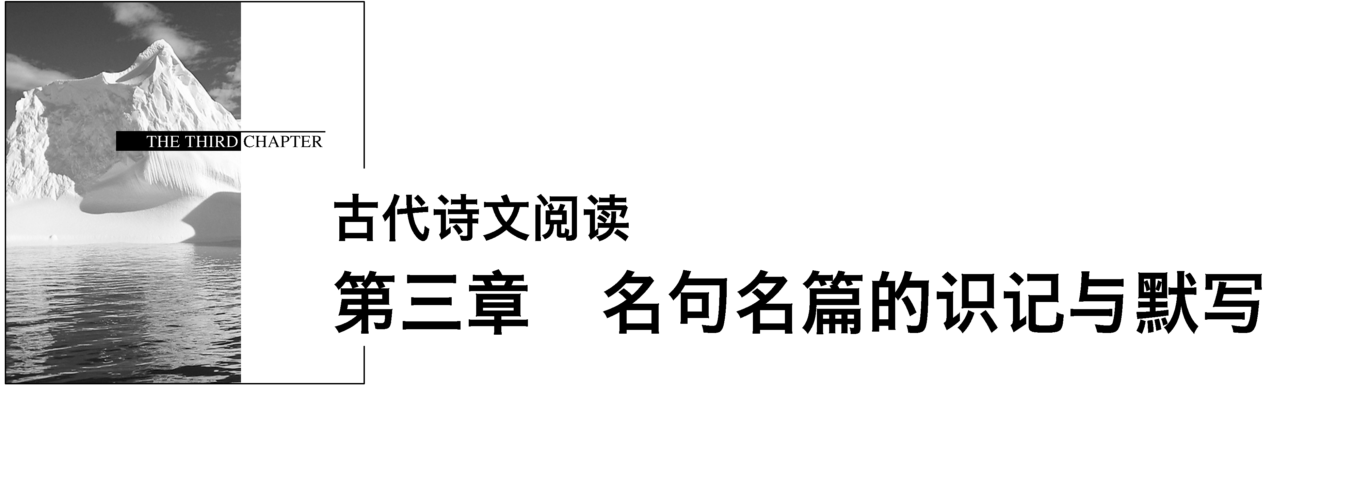
专题一 精做广东高考题，把握复习方向
[考点要求] 识记 A 默写常见的名句名篇
1．(2007·广东)补写出下列名句名篇中的空缺部分。(任选3题)
(1)客路青山外，行舟绿水前。________________，________________。(王湾《次北固山下》)
(2)间关莺语花底滑，____________________。____________________，凝绝不通声暂歇。(白居易《琵琶行》)
(3)秦爱纷奢，人亦念其家。________________，________________？(杜牧《阿房宫赋》)
(4)________________，________________，人道寄奴曾住。(辛弃疾《永遇乐·京口北固亭怀古》)
答案 (1)潮平两岸阔 风正一帆悬 (2)幽咽泉流冰下难
冰泉冷涩弦凝绝 (3)奈何取之尽锱铢 用之如泥沙 (4)斜阳草树 寻常巷陌
试题评点 该题考查默写，采用的“四选三”型。浅易、均衡是广东卷默写题的特色。所谓“浅易”，指默写内容不超出当年《考试说明》要求背诵篇目，不考课外的；所谓“均衡”，指诗、文各一半，初中、高中各一半。2007年诗、文体裁稍不均衡，是“诗(词)三、文一”格局。难写字有“锱铢”，其余均好写。
2．(2008·广东)补写出下列名句名篇中的空缺部分。(任选3题)
(1)吾尝终日而思矣，__________________；吾尝跂而望矣，__________________。(《荀子·劝学》)
(2)锦瑟无端五十弦，一弦一柱思华年。________________，________________。(李商隐《锦瑟》)
(3)__________________，梦回吹角连营。八百里分麾下炙，五十弦翻塞外声，__________________。(辛弃疾《破阵子》)
(4)白露横江，水光接天。__________________，__________________。(苏轼《赤壁赋》)
答案 (1)不如须臾之所学也 不如登高之博见也 (2)庄生晓梦迷蝴蝶 望帝春心托杜鹃 (3)醉里挑灯看剑 沙场秋点兵 (4)纵一苇之所如 凌万顷之茫然
试题评点 该题题型未变。命题上均衡，两诗两文，初、高中各一半。易错字有：第(1)句中的“也”，易写成“矣”；第(4)句中的“茫”字。
3．(2009·广东)补写出下列名句名篇中的空缺部分。(任选3题)
(1)____________，____________。反是不思，亦已焉哉！(《诗经·氓》)
(2)后值倾覆，______________，______________，尔来二十有一年矣！(诸葛亮《出师表》)
(3)但见悲鸟号古木，雄飞雌从绕林间。__________________，______________________。(李白《蜀道难》)
(4)峰峦如聚，______________，______________。(张养浩《山坡羊·潼关怀古》)
答案 (1)信誓旦旦 不思其反 (2)受任于败军之际 奉命于危难之间 (3)又闻子规啼夜月 愁空山 (4)波涛如怒 山河表里潼关路
试题评点 该题考查默写，稍有变化，是“诗三、文一”格局。易错字有：第(1)句中的“反”字，第(4)句中的“潼”字。
4．(2010·广东)补写出下列名句名篇中的空缺部分。(任选3题)
(1)呼尔而与之，行道之人弗受；____________________，____________________。(《孟子·告子上》)
(2)无边落木萧萧下，不尽长江滚滚来。____________________，____________________。(杜甫《登高》)
(3)____________________，____________________。羌管悠悠霜满地。(范仲淹《渔家傲》)
(4)哀吾生之须臾，羡长江之无穷。____________________，____________________。(苏轼《赤壁赋》)
答案 (1)蹴尔而与之 乞人不屑也 (2)万里悲秋常作客 百年多病独登台 (3)浊酒一杯家万里 燕然未勒归无计 (4)挟飞仙以遨游 抱明月而长终
试题评点 该题在命题格局上与2009年相同，只是易错字增多了，如第(2)句中的“常”“作”字，第(4)句中的“挟”“长”字。若不细心，难获满分。
5．(2011·广东)补写出下列名句名篇中的空缺部分。(任选3题)
(1)曾子曰：“吾日三省吾身：________________？________________？传不习乎？”
(《论语》)
(2)我闻琵琶已叹息，又闻此语重唧唧。________________，________________！(白居易《琵琶行》)
(3)秦人不暇自哀，而后人哀之；________________，________________。(杜牧《阿房宫赋》)
(4)____________________，____________________。小园香径独徘徊。(晏殊《浣溪沙》)
答案 (1)为人谋而不忠乎 与朋友交而不信乎 (2)同是天涯沦落人 相逢何必曾相识 (3)后人哀之而不鉴之 亦使后人而复哀后人也 (4)无可奈何花落去 似曾相识燕归来
试题评点 该题所选的四句，两句为诗，两句为文，初、高中各一半。易错字有“涯”(易写成“崖”)、“鉴”(易写成“签”)、“曾”(易写成“层”)、“燕”(易写成“雁”)。另外，第(1)句的句序易颠倒，第(3)句易漏掉“也”字。
6．(2012·广东)补写出下列名句名篇中的空缺部分。(任选3题)
(1)学而时习之，不亦说乎？__________，不亦乐乎？__________，不亦君子乎？(《论语》)
(2)__________，__________，闻道有先后，术业有专攻，如是而已。(韩愈《师说》)
(3)安得广厦千万间，__________，__________！(杜甫《茅屋为秋风所破歌》)
(4)家贫，__________，__________，手自笔录，计日以还。(宋濂《送东阳马生序》)
答案 (1)有朋自远方来 人不知而不愠 (2)是故弟子不必不如师 师不必贤于弟子 (3)大庇天下寒士俱欢颜 风雨不动安如山 (4)无从致书以观 每假借于藏书之家
试题评点 该题所选四句与往年格局不同，是“文三、诗一”“初三、高一”。易错字有：第(1)句中的“愠”，第(3)句中的“庇”“士”“俱”，第(4)句中的“致”。易丢掉第(2)句中的“是故”。
7．(2013·广东)补写出下列名句名篇中的空缺部分。(任选3题)
(1)子曰：“知者不惑，____________，____________。”(《论语》)
(2)臣无祖母，无以至今日；____________，____________。(李密《陈情表》)
(3)____________，江月年年望相似。____________，但见长江送流水。(张若虚《春江花月夜》)
(4)____________，____________，卷起千堆雪。
(苏轼《念奴娇·赤壁怀古》)
答案 (1)仁者不忧 勇者不惧 (2)祖母无臣 无以终余年 (3)人生代代无穷已 不知江月待何人 (4)乱石穿空 惊涛拍岸
试题评点 该题所选的四句中，第(1)、(3)句为2013年新增背诵篇目。其余为传统背诵篇目。易错字有：第(3)句中的“已”，第(4)句中的“涛”。总体而言，本次默写难度降至历年来的最低点。
命题探究及备考启示
1．广东卷在名句名篇默写命题上有何特点？
答案 (1)浅易。所默写的内容均不超出当年《考试说明》所规定的篇目；选做题，又降低了难度。
(2)均衡：诗与文、初中与高中兼顾。
2．从广东卷名句名篇默写命题来看，我们应如何复习默写？
答案 紧紧抓住《考试说明》规定的篇目，毫不放松。默写中，要注意：
(1)化整为零，日积月累，注意整篇背诵和片段突击相结合。
(2)要动口更要动手，关键是不写错别字。复习过程中要将识记与理解相结合，加强理解基础上的记忆，理解是根本，默写时要懂意思，书写时要记准字形，不添字，不漏字，不倒字，更不能写错别字。
(3)注意方法。领悟含义，圈点勾画，边诵边写。

